บทที่ 1
บทนำ

การพัฒนาซอฟต์แวร์เชิงคอมโพเนนต์ (Component-Based Software Development หรือ CBSD) มีข้อดี คือ สามารถนำคอมโพเนนต์ที่มีอยู่มาใช้ (reuse) เพื่อลดเวลาและค่าใช้จ่ายในการพัฒนา, น่าเชื่อถือ (Reliable) แต่สถาปัตยกรรมนี้มีข้อจำกัดที่ไม่สามารถนำคอมโพเนนต์ที่มีอยู่มาใช้ใหม่ข้ามสถาปัตยกรรม 2 สถาปัตยกรรมได้ คือ สถาปัตยกรรมของบริษัทไมโครซอฟท์ ซึ่งก็คือ COM+ และสถาปัตยกรรมของบริษัท ซันไมโครซิสเต็มส์ คือ EJB
แต่ภายหลังการเกิดของ XML , SOAP และแนวคิดของเว็ปเซอร์วิส ทำให้สามารถทำงานข้ามสถาปัตยกรรมได้โดยผ่านทาง SOAP ซึ่งเป็นโปรโตคอล (Protocol) ที่ใช้สำหรับ Remote Procedure Call (RPC) ผ่าน HTTP โปรโตคอล โดยรายละเอียดต่างๆ เกี่ยวกับทฤษฎีและตัวอย่างการสร้างเว็บเซอร์วิสโดยใช้จาวาเทคโนโลยีในการพัฒนาจะถูกนำเสนอในปริญญานิพนธ์การพัฒนาซอฟต์แวร์เชิงคอมโพเนนต์โดยใช้ EJB1 ซึ่งปริญญานิพนธ์ฉบับนี้จะนำเสนอเทคโนโลยีของบริษัทซันไมโครซิสเต็มส์คือ Java 2 Platform Micro Edition (J2ME) เป็นแพล็ตฟอร์ม (Platform) ที่ออกแบบมาเพื่อตอบสนองความต้องการของผู้ใช้อุปกรณ์อิเล็กทรอนิกส์และอุปกรณ์ฝังตัวที่มีขนาดของหน่วยความจำ , ความสามารถในการประมวลผลที่จำกัด
และการพัฒนาสถาปัตยกรรมคอมโพเน็นต์บนฝั่งเซิร์ฟเวอร์ (Server-side component architecture) ยังช่วยให้การพัฒนาแอพพลิเคชันระดับเอ็นเตอร์ไพรส์ (Enterprise application) ทำได้ง่าย นอกจากนั้นยังมีความน่าเชื่อถือ (Reliable) , มีระบบรักษาความปลอดภัย (Security) ที่ถูกต้องมากขึ้น ทั้งยังช่วยลดความซับซ้อนเนื่องจากโครงสร้างของระบบ ในปัจจุบันได้มีบริษัทต่างๆ ได้พัฒนาสถาปัตยกรรมที่ทำงานบนฝั่งเซิร์ฟเวอร์ (Server-side architecture) 2 สถาปัตยกรรมที่ได้รับการยอมรับมากที่สุดคือ

- Microsoft’s Distributed interNet Applications Architecture (DNA) เป็นสถาปัตยกรรมของบริษัทไมโครซอฟท์ (Microsoft) ที่นำเสนอสถาปัตยกรรมคอมโพเน็นต์บนฝั่งเซิร์ฟเวอร์คือ COM+ (Component Object Model plus)
- Sun Microsystem’s Java 2 Platform, Enterprise Edition (J2EE) เป็นสถาปัตยกรรมของ บริษัท ซัน ไมโครซิสเต็มส์ (Sun Microsystems) ที่นำเสนอสถาปัตยกรรมคอมโพเน็นต์บนฝั่งเซิร์ฟเวอร์คือ EJB (Enterprise JavaBeans)

สถาปัตยกรรมของทั้ง 2 บริษัทมีความแตกต่างที่น่าสนใจคือ J2EE นำเสนอความสามารถในการทำงานข้ามแพล็ตฟอร์ม (portability) และ DNA นำเสนอความสามารถในการทำงานข้ามภาษา (interoperability) เนื่องจากทางบริษัทซันไมโครซิสเต็มส์ได้ออกแบบภาษาจาวา (Java) ให้สามารถทำงานข้ามแพลตฟอร์ม การพัฒนาคอมโพเน็นต์ด้วยภาษาจาวาทำให้คอมโพเน็นต์มีความสามารถนี้อยู่ด้วย ในขณะที่ทางบริษัทไมโครซอฟท์ได้สนับสนุนการสร้างคอมโพเน็นต์จากภาษาใดก็ได้เช่น Visual Basic และ Visual C++ คอมโพเน็นต์ที่สร้างด้วย Visual Basic สามารถนำมาใช้กับ Visual C++ ได้ ความแตกต่างอีกอย่างหนึ่งคือ J2EE เป็น specification เท่านั้น แอพพลิเคชันเซิร์ฟเวอร์ (Application Server) จะถูกพัฒนาโดยผู้ผลิตรายอื่น เช่น BEA WebLogic Server , IBM WebSphere , Oracle 9i Application Server, SilverStream Application Server , iPlanet , Sybase Enterprise Application Server , Borland AppServer เป็นต้น
ทั้ง 2 สถาปัตยกรรมนี้มีข้อจำกัดที่ไม่สามารถนำกลับมาใช้ใหม่ (reuse) ข้ามสถาปัตยกรรมได้ แต่ภายหลังการเกิดของ XML , SOAP และแนวคิดของเว็บเซอร์วิส (Web Service) ทำให้สามารถทำงานร่วมกันได้ผ่านทาง SOAP ซึ่งเป็นโพรโตคอลที่ใช้สำหรับ Remote Procedure Call (RPC) ผ่าน HTTP โพรโตคอล

1.1 วัตถุประสงค์ของโครงงาน
ภายในโครงงานนี้ได้ทำการศึกษาถึงทฤษฎี การสร้าง และการนำคอมโพเนนต์ คือ EJB ไปใช้งานในการสร้างเว็บเซอร์วิสโดยมีจุดประสงค์ดังนี้
- ศึกษาทฤษฎีพื้นฐานของคอมโพเนนต์
- เพื่อศึกษาทำความเข้าใจ Enterprise JavaBean (EJB) ในจาวาเทคโนโลยี
- ศึกษาเรื่องเว็บเซอร์วิส และเทคโนโลยีที่เกี่ยวข้อง ได้แก่ SOAP, XML, WSDL, UDDI เป็นต้น
- ศึกษาการสร้างเว็บเซอร์วิส โดยใช้จาวาเทคโนโลยีลงลึกในเทคโนโลยีของเว็บเซอร์วิส เช่น ทรานแซกชั่น , การจัดการเสตท , ความปลอดภัยในการเรียกใช้เว็บเซอร์วิส
- ทำการขยายการรองรับการใช้งานของระบบ (Scalability)โดยใช้เทคโนโลยี JMS
- ศึกษาการเรียกใช้เว็บเซอร์วิสข้ามค่าย รวมทั้งเปรียบเทียบเทคโนโลยีของทั้งสองค่าย .NET และจาวา

1.2 หลักการและเหตุผล
เนื่องจากในปัจจุบันการค้าขายผ่านทางระบบ E-commerce เป็นธุรกิจมีการเติบโตค่อนข้างสูง แต่การจัดการการซื้อขายที่มีอยู่ในปัจจุบันนี้ ยังไม่สามารถสั่งซื้อสินค้าข้ามเวบได้ ต้องสั่งซื้อแค่ภายในเวบที่ขายสินค้าชนิดนั้นเท่านั้น ดังนั้น ซอฟต์แวร์ที่พัฒนาขึ้นมานี้ จึงสามารถเรียกการซื้อขายสินค้าข้ามเวบจากเวบอื่นได้ โดยใช้เทคโนโลยี เวบเซอร์วิสเข้ามาช่วย เพื่อที่จะอำนวยความสะดวกและประหยัดเวลาให้กับผู้ใช้งานบริการนั้น ซึ่งแอพลิเคชั่นจะเปิดเซอร์วิสของตัวเองให้ผู้อื่นมาเรียกใช้งาน

1.3 ขอบเขตของโครงงาน
- ผู้ใช้สามารถเข้ามาเลือกชมอุปกรณ์ตกแต่งบ้านได้ ทั้งในกรณีที่มี user account หรือไม่มีก็ได้
- ผู้ใช้สามารถสมัครสมาชิกกับทางระบบ เพื่อในกรณีที่ต้องการทำ กิจกรรม กับระบบ
- การเลือกซื้ออุปกรณ์ตกแต่งบ้าน ต้องเป็นสมาชิกของระบบเท่านั้น
- การจ่ายเงินผ่านทางระบบ จะมีรูปแบบให้เลือกคือ credit card , จ่ายผ่อน หรือ จ่ายเงินสด
- furnitureและอุปกรณ์ต่างๆที่ระบบขาย จะถูกจัดแบ่งเป็นหมวดหมู่ ตามรูปแบบการใช้งานภายในบ้าน
- มี Tips&Tricks เกี่ยวกับการดูแลบ้าน และ เทคนิคการตกแต่งและจัดบ้าน เพื่อเป็นความรู้ กับให้ผู้ใช้ระบบซึ่ง จะ update ตลอด
- มีการติดต่อกับธนาคารต่างๆ เพื่อดูอัตราดอกเบี้ยเงินกู้ และ แสดงอัตราเงินผ่อนให้ลูกค้าดูได้

1.4 วิธีการดำเนินงานของโครงงาน
- ศึกษาทฤษฎีพื้นฐานของการพัฒนาเชิงคอมโพเนนต์ , J2EE ซึ้งเป็นเทคโนโลยีสถาปัตยกรรมบนฝั่งเซิร์ฟเวอร์ที่ใช้ภาษาจาวาในการพัฒนา ประกอบด้วย EJB , Servlet , JSP และ JDBC เป็นต้น
- ศึกษาทฤษฎีของ XML และ SOAP และส่วนประกอบในเว็บเซอร์วิส
- ศึกษาการพัฒนาคอมโพเน็นต์และเว็บเซอร์วิสในจาวาเทคโนโลยี
- ออกแบบระบบแอพพลิเคชั่นในลักษณะงานเชิงคอมโพเน็นต์
- ศึกษาการทำงานของ JMS ที่มีอยู่ในจาวาเทคโนโลยี
- ศึกษาการปรับแต่งเพื่อให้เว็บเซอร์วิสมีความปลอดภัยในการสื่อสาร
- ศึกษาการใช้งานร่วมกันรวมทั้งเปรียบเทียบเทคโนโลยีจากทั้งสองค่าย .NET และ จาวา

โครงงานนี้เป็นโครงงาน เรื่องการพัฒนาเชิงคอมโพเนนต์ โดยทำศึกษาร่วมกันทั้ง 3 กลุ่ม ประกอบด้วย กลุ่มที่พัฒนาบนแพลตฟอร์ม .NET 2 กลุ่ม และ EJB 1 กลุ่ม มีพื้นฐานอยู่บนการพัฒนา เชิงคอมโพเนนต์ ประกอบกับ เทคโนโลยี Web services
เนื่องจากเป็นการพัฒนาโครงงานร่วมกัน โดยต้องอาศัยพื้นฐานความรู้เดียวกัน ดังนั้นเนื้อหาและทฤษฎีบางส่วนจะมีความเหมือนกัน การแบ่งหัวข้อเพื่อแยกกันไปศึกษา จะทำให้เสียเวลา เพราะทุกกลุ่มก็ต้องศึกษาเนื้อหาเรื่องเดียวกัน ทำให้ผู้พัฒนาโครงงานได้แบ่งหัวข้อในการศึกษาให้แต่ละกลุ่มรับผิดชอบ เพื่อนำความรู้ที่ได้มาใช้ร่วมกัน และ ถ่ายทอดให้กลุ่มที่เหลือได้เข้าใจตรงกัน เพื่อเป็นการประหยัดเวลา โดยหัวข้อที่แบ่ง เป็นดังนี้
กลุ่มการพัฒนาเชิงคอมโพเนนต์ ด้วย .NET กลุ่มที่ 1 (Land and Home) ศึกษาเรื่องดังต่อไปนี้
- เว็บเซอร์วิส (Web Services)
- ADO.NET
- .NET Framework
กลุ่มการพัฒนาเชิงคอมโพเนนต์ ด้วย .NET กลุ่มที่ 2 (Home for you) ศึกษาเรื่องดังต่อไปนี้
- ASP.NET
- ASP.NET and Web services
- VRML

กลุ่มการพัฒนาเชิงคอมโพเนนต์ ด้วย EJB กลุ่มที่ 1 (Home and Decor) ศึกษาเรื่องดังต่อไปนี้
- ทฤษฎีคอมโพเน็นต์ (Component Theory)
- สถาปัตยกรรม J2EE

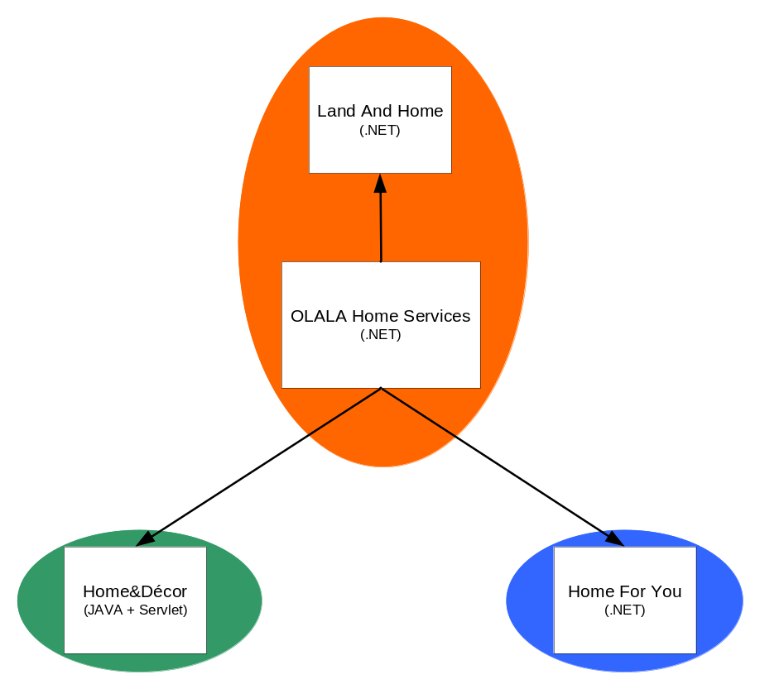
.NET กลุ่มที่ 1
.NET กลุ่มที่ 2
EJB กลุ่มที่ 1

